**Departamento de Ciencias de la Computación (DCCO)**

**Carrera de Ingeniería en Software**

**Curso de Modelos de Procesos de Desarrollo**

Trabajo Fin de Curso

Presentado por: Quispe Bryan, Limones John, Proaño José (Grupo 6)

Director: Ing. Jenny Ruiz

Ciudad: Quito

Fecha: 16/11/2023

**Índice Pág.**

PERFIL DE PROYECTO

1. Introducción….

2. Planteamiento del trabajo….

2.1 Formulación del problema….

2.2 Justificación….

3. Sistema de Objetivos….

3.1. Objetivo General……..

3.2. Objetivos Específicos (03)

4. Alcance….

5.1 Metodología (Marco de trabajo 5W+2H) ….

6. Ideas a Defender ….

7. Resultados Esperados

8. Viabilidad(Ej.) …..

8.1 Humana….

8.1.1 Tutor Empresarial ….

8.1.2 Tutor Académico….

8.1.3 Estudiantes….

8.2 Tecnológica….

8.2.1 Hardware….

8.2.2 Software….

9. Cronograma: ….

10. Bibliografía….

1. **Introducción**

La demanda de servicios de internet ha experimentado un crecimiento exponencial en el panorama actual, convirtiéndose en un elemento esencial para la vida cotidiana y el desarrollo de una variedad de actividades. Sin embargo, a pesar de la creciente variedad de opciones en línea, los consumidores todavía enfrentan un problema persistente de información insuficiente y accesible. La falta de esto dificulta la toma de decisiones informadas al seleccionar un plan que se adapte a las necesidades específicas de cada usuario. La necesidad de crear un proyecto que aborde este problema, creando una plataforma en línea que simplifique la comparación y la elección de planes de internet de manera efectiva.

1. **Planteamiento del trabajo**

**2.1 Formulación del problema**

El objetivo del proyecto es abordar la falta de claridad y accesibilidad de la información sobre los planes de internet. Se propone la creación de una plataforma en línea que recopila datos pertinentes de varios planes y equipos de servicios de Internet, permitiendo a los usuarios comparar precios, velocidades y otras características importantes. La solución tiene como objetivo mejorar la experiencia del cliente al brindarle una herramienta completa, fácil de entender y que le permita tomar decisiones informadas en función de sus necesidades específicas.

**2.2 Justificación**

El impacto científico de este proyecto radica en su contribución a la optimización del proceso de selección de planes de internet. La transparencia en el mercado aumenta al simplificar y hacer accesible la información. Dado que aborda un problema común en la sociedad actual y propone una solución innovadora que podría inspirar investigaciones adicionales sobre la mejora de la toma de decisiones en el ámbito de los servicios digitales, esta iniciativa puede resultar de interés para otros colegas investigadores.

1. **Sistema de Objetivos**

**3.1. Objetivo General**

Desarrollar una plataforma web interactiva, que facilite la búsqueda y selección de planes de internet a los usuarios de comunidades alejadas. Mediante el uso de tecnologías como Visual Studio Code, HTML, CSS y Node.js. Se enfocará en mejorar la accesibilidad y transparencia de la información, proporcionando a los visitantes una herramienta intuitiva y eficiente que les permita tomar decisiones informadas al elegir el plan de internet más acorde a sus necesidades y preferencias.

**3.2. Objetivos Específicos**

* Crear una interfaz web atractiva y funcional que refleje la identidad de la marca y permita que los usuarios de comunidades específicas obtengan información de equipos y planes de internet.
* Registrar las historias de usuario para tener una pequeña descripción de los resultados deseados de los requerimientos, en torno a nuestro marco de trabajo scrum.
* Llevar a cabo pruebas exhaustivas de usabilidad para evaluar la eficacia y la facilidad de uso de la plataforma. Estas pruebas implicarán la participación activa de usuarios representativos, con el objetivo de identificar posibles mejoras en la interfaz y funcionalidades. El propósito es garantizar que la plataforma sea intuitiva y satisfaga las necesidades de los usuarios de manera eficiente, mejorando continuamente la calidad del servicio ofrecido.

.

1. **Alcance**

El proyecto incluirá el diseño conceptual y la creación de una página web específica para el proveedor de Internet en un tiempo de 2 meses aproximadamente. La página tendrá canales de planes de internet, promociones, ubicación de la central al igual que números de comunicación y maneras de visualizar proyectos ya realizados con su respectiva ubicación.

1. **Marco Teórico**

El desarrollo de una plataforma en línea para comparar planes de internet implica la integración de diversas tecnologías y prácticas para lograr un sistema robusto y eficiente. A continuación, se explora más detalladamente las tecnologías propuestas para el desarrollo de la interfaz web y el backend.

En el frontend, se utilizarán tecnologías convencionales como HTML, CSS y JavaScript. HTML proporciona la estructura básica de las páginas web, mientras que CSS controla el diseño y la presentación, asegurando una experiencia visualmente atractiva y coherente para los usuarios. JavaScript se empleará para agregar interactividad a la plataforma, permitiendo una navegación fluida y dinámica.[[1]](https://developer.mozilla.org/es/docs/Web/HTML)

En cuanto al backend, se adoptará Node.js como framework para manejar operaciones del servidor. Node.js es conocido por su capacidad para manejar conexiones simultáneas de manera eficiente, lo que es crucial para una plataforma web que puede experimentar un alto tráfico. Este framework permitirá la ejecución de código JavaScript en el lado del servidor, facilitando la coherencia entre el frontend y el backend.[[5]](https://kinsta.com/es/base-de-conocimiento/que-es-node-js/)

**5.1 Metodología (Marco de trabajo 5W+2H)**

* What (Qué): La página web se enfocará en proporcionar información detallada sobre diferentes planes de internet, permitiendo a los usuarios comparar precios, velocidades y otras características relevantes.
* Why (Por qué): La creación de la página es esencial para abordar la falta de claridad en la información sobre planes de internet, mejorando así la toma de decisiones informadas por parte de los usuarios y aumentando la transparencia en el mercado.
* Who (Quién): El equipo de desarrollo estará encargado de la implementación técnica de la página web, mientras que el equipo de marketing se centrará en estrategias para promover la plataforma entre las comunidades objetivo.
* When (Cuándo): Se establecerán fechas límite para el diseño, desarrollo e implementación de la página, asegurando un proceso eficiente y oportuno. El tiempo de ejecución del proyecto será desde noviembre de 2023 hasta marzo de 2024.
* Where (Dónde): El proyecto se llevará a cabo en el laboratorio G-302 y las casas de los estudiantes, adaptando la información a las necesidades y características de cada comunidad.
* How (Cómo): La metodología seleccionada para el desarrollo de la página será el modelo Scrum. Este enfoque ágil permitirá entregas incrementales y adaptaciones flexibles a medida que se obtiene retroalimentación del usuario. El desarrollo técnico se realizará utilizando tecnologías convencionales como HTML, CSS y JavaScript en el frontend, y Node.js como framework en el backend.
* How Much (Cuánto): La estimación de los recursos humanos y financieros necesarios para llevar a cabo el proyecto, garantizando la asignación adecuada de recursos es de $1025.

1. **Ideas a Defender**

Se defenderá la idea de que una página web dedicada a la comunidad mejorará la comunicación y la conexión entre el proveedor de internet y sus usuarios, aumentando la satisfacción del cliente y la retención de usuarios.

1. **Resultados Esperados**

Se espera crear una página web que sea práctica y efectiva que refleje las necesidades y cualidades de las comunidades objetivo. Además, a través de estrategias de marketing adaptadas a cada comunidad, se espera un aumento en la participación de usuarios, mayor satisfacción del cliente y mayor base de clientes.

1. **Viabilidad**

| **Cantidad** | **Descripción** | **Valor unitario**  **(USD)** | **Valor. Total**  **(USD)** |
| --- | --- | --- | --- |
| **EQUIPO DE OFICINA** | | | |
| **1** | -Laptop HP core i5 | $300 | $300 |
| **1** | -Laptop Dell Inspiron 15 3000 3501 i3-1115G4 | $400 | $400 |
| **1** | -Laptop Lenovo core i5 | $280 | $280 |
| **SOFTWARE** | | | |
| **3** | Sistema Operativo Windows 10 | $15 | $45 |
| **3** | Entorno de desarrollo integrado, (IDE), Visual Studio Code. | $0 | $0 |
| **3** | Entorno de tiempo de ejecución Node.js | $0 | $0 |
|  |  | **TOTAL** | $1025 |

Tabla 1 Presupuesto del proyecto

**8.1 Humana**

**8.1.1 Tutor Empresarial**

* Abg. Luz Romero

**8.1.2 Tutor Académico**

* Ing. Jenny Ruiz

**8.1.3 Estudiantes**

* Bryan Quispe
* John Limones
* José Proaño

**8.2Tecnológica**

**8.2.1 Hardware**

* Laptop HP core i5
* Laptop Dell Inspiron 15 3000 3501 i3-1115G4
* Laptop Lenovo core i5

**8.2.2 Software**

* Sistema Operativo Windows 1
* Entorno de desarrollo integrado, (IDE), Visual Studio Code
* Entorno de tiempo de ejecución Node.js

**9.Conclusiones y recomendaciones**

## **9.1 Conclusiones**

* Relevancia del Problema: La falta de información clara y accesible sobre los planes de internet es un problema significativo que enfrentan los consumidores. Esto dificulta la toma de decisiones informadas al momento de seleccionar un plan adecuado a sus necesidades específicas.

* Importancia de la Solución Propuesta: El desarrollo de una plataforma en línea para comparar planes de internet se presenta como una solución efectiva para abordar esta problemática. Proporcionará a los usuarios una herramienta integral y fácil de usar que les permitirá tomar decisiones informadas, mejorando así su experiencia y aumentando la transparencia en el mercado.

* Contribución Científica y Social: Este proyecto contribuye significativamente a la optimización del proceso de selección de planes de internet. Además de resolver un problema común en la sociedad actual, también podría inspirar investigaciones adicionales sobre la mejora de la toma de decisiones en el ámbito de los servicios digitales.
* Metodología y Tecnologías Utilizadas: El enfoque ágil de Scrum para el desarrollo, junto con tecnologías convencionales como HTML, CSS, JavaScript y Node.js, asegura una implementación eficiente y adaptable a medida que se obtiene retroalimentación del usuario.

## **9.2 Recomendaciones**

* Continuar con Pruebas de Usabilidad: Es fundamental seguir realizando pruebas exhaustivas de usabilidad durante el desarrollo de la plataforma para garantizar su eficacia y facilidad de uso. La retroalimentación de los usuarios representativos ayudará a identificar áreas de mejora y asegurar una experiencia óptima para los usuarios finales.

* Estrategias de Marketing Adaptadas: Para promover la plataforma entre las comunidades objetivo, es recomendable desarrollar estrategias de marketing adaptadas a las características y necesidades de cada comunidad. Esto ayudará a aumentar la participación de usuarios y la base de clientes de manera más efectiva.

* Considerar Aspectos de Accesibilidad: Además de la usabilidad, es importante asegurarse de que la plataforma sea accesible para todos los usuarios, incluidos aquellos con discapacidades. Se deben seguir pautas de accesibilidad web para garantizar que la plataforma sea inclusiva y pueda ser utilizada por una amplia gama de personas.

* Monitoreo y Mantenimiento Continuo: Una vez lanzada la plataforma, es crucial establecer un proceso de monitoreo y mantenimiento continuo para asegurar su funcionamiento óptimo a lo largo del tiempo. Esto incluye la corrección de errores, la actualización de contenido y funcionalidades, así como la adaptación a cambios en el mercado o en las necesidades de los usuarios.

1. **Planificación para el Cronograma:**

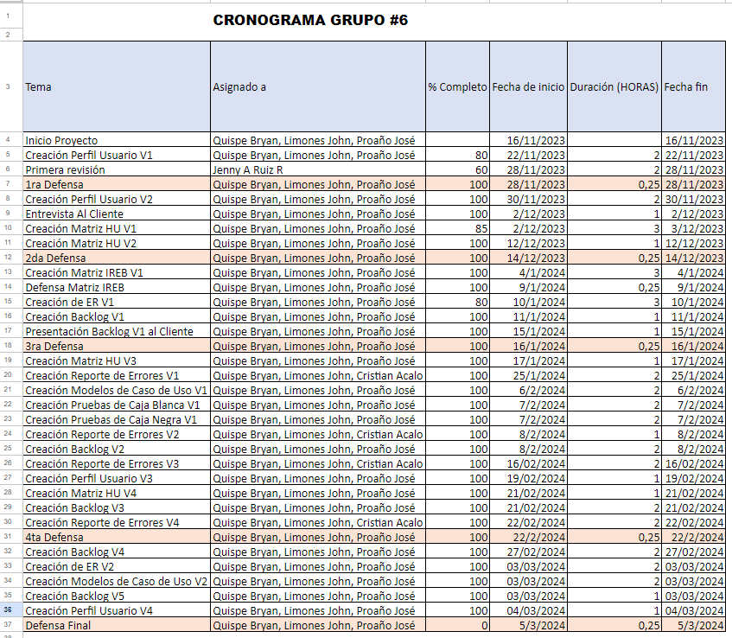

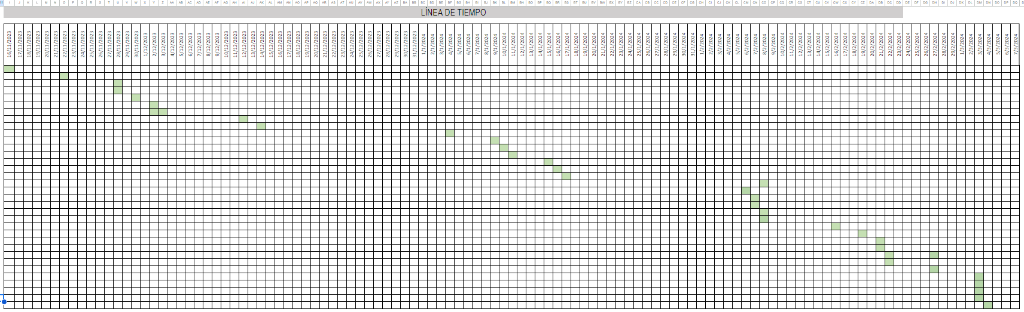

1. **Bibliografía**

* HTML: lenguaje de etiquetas de hipertexto | MDN. (2023, 24 julio). MDN Web Docs. <https://developer.mozilla.org/es/docs/Web/HTML>
* ¿Qué es JavaScript? - Explicación de JavaScript (JS) - AWS. (s. f.). Amazon Web Services, Inc. <https://aws.amazon.com/es/what-is/javascript/>
* Lucas, J. (2023, 14 abril). Qué es NodeJS y para qué sirve. OpenWebinars.net. <https://openwebinars.net/blog/que-es-nodejs/>
* Kinsta Inc. (2023) Qué es Node.js y por qué debería usarlo.  
  <https://kinsta.com/es/base-de-conocimiento/que-es-node-js/>